【ガス吸着測定(BELSORP-Mini)データ提供有りの保存方法】 [保存形式：DAT]

ガス吸着測定では測定条件を入力する際に、保存形式「DAT」ファイルが保存される様設定する。
その為、測定終了次第DATファイルが自動的に保存されている。

1. デスクトップ上のBELmini(測定用ソフト)アイコンをクリックして測定画面を開く。
測定データファイル名で保存先、保存名を指定する。
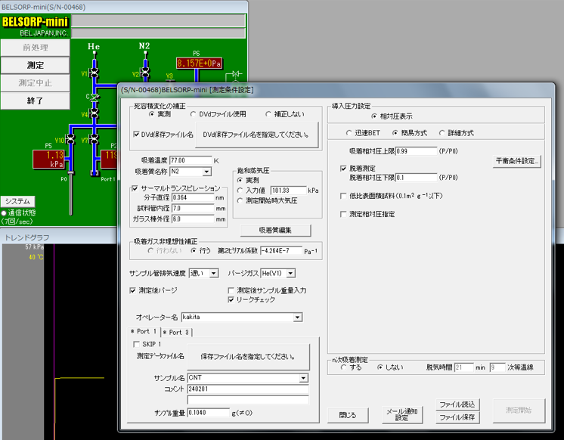

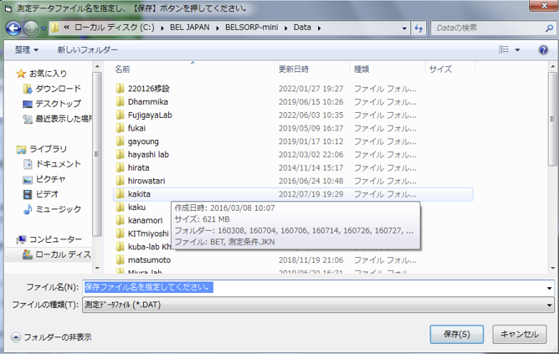

2. 測定終了後、自動的にDATファイルが保存される。

